Dokumnetácia

Webová aplikácia na zber dát pre dispečerov

Projekt z predmetu Tvorba informačných systémov

Martin Ropjak, Rebeka Mikulášová, Katarína Tibenská, Ľubica Skláršová

27. novembra 2022

Obsah

1. Úvod 3

1.1 Cieľ katalógu požiadaviek 3

1.2 Rozsah využitia systému 4

1.3 Slovník pojmov 4

1.4 Prehľad nasledujúcich kapitol 4

2. Všeobecný popis 4

2.1 Perspektíva systému 4

2.2 Funkcie systému 4

2.3 Charakteristika používateľa systému 5

2.4 Všeobecné obmedzenia systému 5

2.5 Predpoklady a závislosti systému 5

3. Špecifické požiadavky 5

3.1 Funkčné požiadavky 5

4. Úvod 9

4.1 Účel dokumentu 9

4.2 Zameranie a rozsah 9

4.3 Prehľad nasledujúcich kapitol 9

5. Návrh systému 9

5.1. Použité technológie 10

5.2. Dátový model perzistentných údajov 10

5.3. Návrh užívateľského rozhrania 11

5.3.1 Log in page 11

5.3.2. Navigácia 11

5.3.3. Buttons 12

5.3.4. Settings page 13

5.3.5. Main transport page 14

5.3.6. Main users page 15

5.3.7. Main groups page 15

5.3.8. Main branches page 16

5.3.9. Main locations page 16

5.3.10. Add, Update, Delete, Manage, View pages 17

6. Implementácia 23

6.1 UML component diagram 23

6.2 UML sequence diagram 24

7. Rozdelenie na moduly 25

7.1 Access management 25

7.2 Authentication 25

7.3 Branch management 25

7.4 Known locations management 25

7.5 Transport management 25

7.6 User management 25

7.7 User settings 25

8. Plán implementácie 25

9. Testovacie scenáre 27

9.1 Prihlásenie do systému 27

9.2 Pridanie prepravy 27

9.3 Vyhľadanie prepráv 28

9.4 Upravenie prepravy 28

9.5 Vymazanie prepravy 28

9.6 Vymazanie viacerých prepráv 28

9.7 Testy na korektnosť formulárov 29

9.7.1 Add transport 29

9.7.2 Add user 30

9.7.3 Add group 32

9.7.4 Add branch 33

9.7.5 Add location 34

# Úvod

## Cieľ katalógu požiadaviek

Tento dokument je súhrnom požiadaviek pre projekt „Aplikácia na zber dát pre dispečerov“, ktorý vznikol v rámci predmetu Tvorba Informačných systémov na Fakulte matematiky, fyziky a informatiky Univerzity Komenského v Bratislave. Dokument bol vytvorený na základe požiadaviek spísaných pomocou emailovej komunikácie a na online stretnutiach so zadávateľom . Slúži všetkým osobám zapojeným do vývoja tohoto systému a jeho užívateľom.

## Rozsah využitia systému

Hlavným cieľom je vyvinúť systém, ktorý bude nahrádzať už existujúci systém na sledovanie prepráv. Nahradenie zabezpečí, aby si zadávateľ vedel zadávať do aplikácie iba prepravy svojej firmy a vedel tak efektívne vyhľadávať iba v relevantných dátach.

## Slovník pojmov

**Full truck** – plne naložený kamión

## Prehľad nasledujúcich kapitol

V nasledujúcich kapitolách je opísaná celková funkcionalita systému

# Všeobecný popis

## 2.1 Perspektíva systému

Systém bude slúžiť spoločnosti GEFCO na sledovanie interných prepráv. Pôjde o náhradu doterajšieho spôsobu sledovania prepráv, ktorý zjednoduší a sprehľadní vyhľadávanie jednotlivých prepráv spoločnosti.

## 2.2 Funkcie systému

Úlohou systému bude sledovanie prepráv v rámci spoločnosti GEFCO. Systém bude pracovať s údajmi zadávanými dispečermi, ktoré budú zadávané priamo do aplikácie. Prepravy budú vyhľadávané na základe miesta naloženia a dátumu naloženia . Užívateľ bude schopný prezerať si všetky prepravy, pridávať novú prepravu, upravovať a zmazať už existujúcu prepravu. Ak preprava nebude zmazaná manuálne, tak sa automaticky vymaže po uplynutí týždňa od dátumu nákladky prepravy. Užívateľ bude mať k dispozícii detail o preprave a taktiež kontakt na dispečera, ktorý prepravu vytvoril.

## 2.3 Charakteristika používateľa systému

Systém bude pracovať iba s jedným typom užívateľa, ktorý bude mať prístup k všetkým uloženým dátam v databáze.

## 2.4 Všeobecné obmedzenia systému

Aplikácia musí mať prístup k PostgreSQL databáze a k django knižniciam.

## 2.5 Predpoklady a závislosti systému

Predpokladá sa, že aplikácia bude bez problémov a konfliktov zvládať jej súčasné používanie viacerými používateľmi naraz.

# Špecifické požiadavky

## 3.1 Funkčné požiadavky

I - prioritné požiadavky

L - menej prioritné požiadavky

M - požiadavky týkajúce sa spravovania prepráv

U - požiadavky týkajúce sa správy uživateľov a skupín

S - požiadavky týkajúce sa bezpečnosti

* **S1** - Systém bude rozoznávať dve užívateľské role, admin a užívateľ.
  + Rola admina bude slúžiť na spravovanie prístupov v systéme.
  + Rola požívateľa bude slúžiť konkrétnemu používateľovi.
* **S2** - V systéme budú práva pre užívateľa prideľované pre konkrétnu pobočku.
* **S3** - Práva budú nastavované na čítanie, čítanie a písanie alebo bude prístup zamietnutý.
* **S4** - Užívateľ môže mať právo na prístup k dátam z jednej až viacerých pobočiek.
* **S5** - V systéme bude možné vytvárať skupiny, ktorým budú prideľované práva(S3) pre konkrétne pobočky.
* **S5** - Užívateľ môže byť zaradený do konkrétnych skupín, čím získava následne ich práva.
* **S5** - Po vytvorení konta adminom, bude konto používateľa automaticky aktívne.
* **S7 -**V prípade zabudnutého hesla bude mať používateľ možnosť požiadať o nové heslo, ktoré mu bude zaslané prostredníctvom emailu na emailovú adresu užívateľa.
* **U-I1 -** Aplikácia po spustení zobrazí možnosť prihlásenia do systému pomocou emailovej adresy a hesla.
* **M-I1** - Aplikácia po prejdení z prihlasovacieho rozhrania zobrazí hlavné užívateľské rozhranie.
* **M-I2** - Hlavné užívateľské rozhranie bude disponovať panelom s tlačidlami na pridanie novej prepravy, na vyhľadávanie prepráv, vstupnými elementami na zadanie údajov o vyhľadávanej preprave (miesto naloženia a dátum naloženia) a hlavným stredovým panelom kde sa budú zobrazovať výsledky vyhľadávania.
* **M-I3** - Pri kliknutí používateľa na tlačidlo “add“ bude používateľ presmerovaný na formulár kde následne vyplní údaje o vytváranej preprave(**M-I4**)
* **M-I4** - Formulár na vytvorenie novej prepravy bude disponovať poliami:
  + Miesto naloženia prepravy
    - psč - typ textový reťazec, maximálna dĺžka 10 znakov
    - mesto - typ textový reťazec, maximálna dĺžka 70 znakov
    - krajina naloženia prepravy(FR, DE, SK, CZ, ...) - typ textový reťazec, maximálna dĺžka 4 znaky
  + Dátum/čas naloženia prepravy - typ dátum/čas (24 hodinový formát)
  + Miesto vyloženia prepravy
    - psč - typ textový reťazec, maximálna dĺžka 10 znakov
    - mesto - typ textový reťazec, maximálna dĺžka 70 znakov
    - krajina naloženia prepravy(FR, DE, SK, CZ, ...) - typ textový reťazec, maximálna dĺžka 4 znaky
  + Dátum/čas vyloženia prepravy - typ dátum/čas (24 hodinový formát)
  + LDM – počet ložných metrov() desatinné číslo(0 - 100)
  + Weight – váha nakládky(kg) – desatinné číslo(0 - 100 000)
  + Poznámky k preprave - textové pole
* **M-I5** - Formulár na vytvorenie novej prepravy bude disponovať tlačidlom „Add“.
* **M-I6** - Po kliknutí na vytvorenie prepravy(M-I5) sa vytvorí preprava a užívateľ bude presmerovaný na hlavné rozhranie.
* **M-I7** - Po vyplnení polí vyhľadávania a následnom kliknutí na tlačidlo vyhľadať, bude v strede hlavného užívateľského rozhrania zobrazená tabuľka nájdených prepráv, ktoré spĺňajú podmienky vyhľadávania.
* **M-I8** - Pre každý riadok tabuľke bude mať užívateľ možnosť tento riadok upraviť alebo zmazať pomocou kliknutia na príslušné tlačidlo, v prípade, že má na túto akciu oprávnenie.
* **M-I** - Po kliknutí na úpravu prepravy sa otvorí už vyplnený formulár, rovnaký ako pri vytváraní prepravy, ktorý bude možné modifikovať.
* **M-L1** - Pred uložením zmien sa aplikácia opýta užívateľa, či chce permanentne uložiť zmeny a po potvrdení presmeruje užívateľa naspäť na hlavné rozhranie.
* **M-L2** - Po presmerovaní naspäť na hlavné rozhranie ostáva užívateľovi vyfiltrovaná tabuľka, ktorú videl pred akciou pridania, úpravy, či zmazania aj so zmenami, ktoré práve vykonal.
* **ML-3 –** V prípade ak používateľ zmaže prepravu, ktorá bola práve zmazaná niekým iným, dostane informáciu, že preprava už bola zmazaná.
* **M-L3** - Po kliknutí na zmazanie prepravy aplikácia otvorí okno kde bude potrebné potvrdiť zmazanie prepravy.
* **U-I2** - Aplikácia bude pre admina zobrazovať aj možnosť prejsť na stránku s nástrojom na manažovania používateľov, skupín a prístupových práv.
* **U-I3** Admin bude môcť pomocou nástroja(U-I2):
  + Vytvoriť užívateľské konto, vytvoriť skupinu, a následne im prideľovať práva na prístup(S3).
  + Upraviť práva užívateľského konta a skupiny
  + Zmazať užívateľské konto a skupinu
* **U-I4** - Pri vytváraní užívateľského konta bude potrebné vyplniť polia:
  + Meno užívateľa
  + Emailová adresa užívateľa
  + Pobočka pod ktorú zamestnanec patrí
  + Heslo užívateľa, ktoré bude mať možnosť užívateľ neskôr zmeniť
* **U-I5** - Pri vytváraní skupiny bude potrebné zadať názov skupiny a zvoliť aspoň jedno oddelenie ktoré bude vytváranej skupine pridelené, a taktiež prístupové práva k zvolenému oddeleniu(S3).
* **U-I6** - Pri prideľovaní práv užívateľovi bude potrebné zvoliť používateľa a pobočku, pre ktorú mu bude právo pridelené, a taktiež o aký typ práva pôjde(S3).
* **U-I7 -** Admin bude vedieť pridať novú pobočku do systému v prípade rozšírenia aplikácie do novej pobočky.

# Úvod

## 4.1 Účel dokumentu

Tento dokument má slúžiť ako spísaný návrh systému a je primárne určený pre vývojárov systému. Dokument obsahuje všetky potrebné informácie na pochopenie funkcionality spolu s jej implementáciou.

## 4.2 Zameranie a rozsah

Pre pochopenie a prácu s týmto dokumentom sa predpokladá, že ste oboznámený s dokumentom s názvom Katalóg požiadaviek a s jeho celkovým obsahom. Tento dokument poskytuje podrobný návrh implementácie všetkých bodov uvedených v katalógu požiadaviek. Obsahuje opis využitých technológii ako aj kompletný návrh uživateľského rozhrania a UML diagram.

## 4.3 Prehľad nasledujúcich kapitol

Nasledujúce kapitoly budú obsahovať kompletný návrh systému.

# Návrh systému

## 5.1. Použité technológie

* Python – programovací jazyk, ktorý je základom celej našej aplikácie
* Django – framework, používaný na vytváranie webových aplikácií v jazyku Python
* Html/Css – programovacie jazyky, na tvorbu užívateľského rozhrania
* Bootstrap – framework, pomocou ktorého sa vylepšuje vizuál uživateľského rozhrania
* Postgresql – databázový system využitý v našej aplikácii
* JavaScript – programovací jazyk, používaný najmä pri tvorbe webových stránok.

## 5.2. Dátový model perzistentných údajov

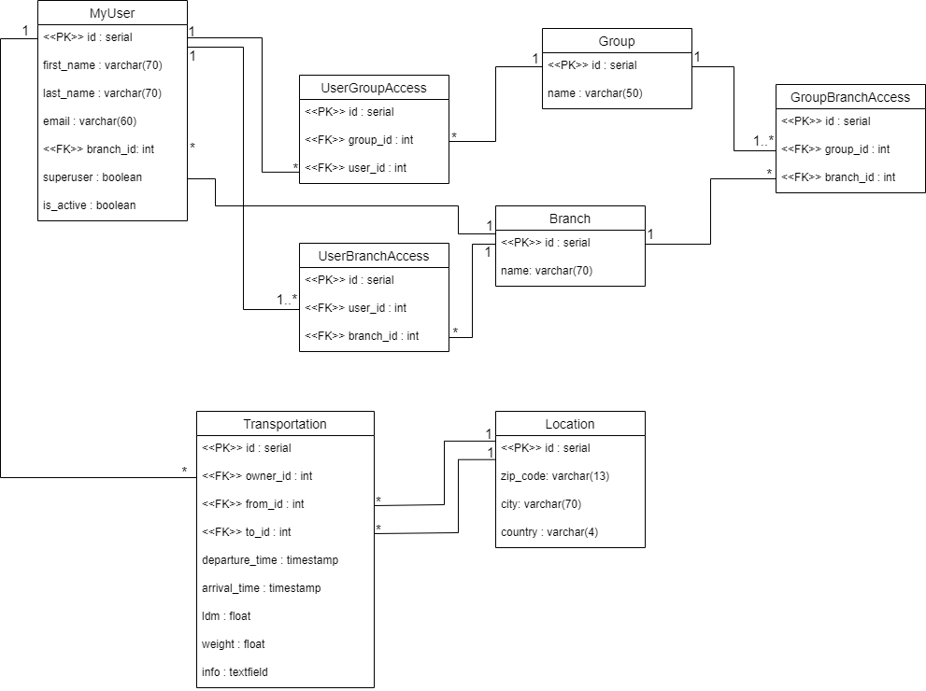

## 5.3. Návrh užívateľského rozhrania

### 5.3.1 Log in page

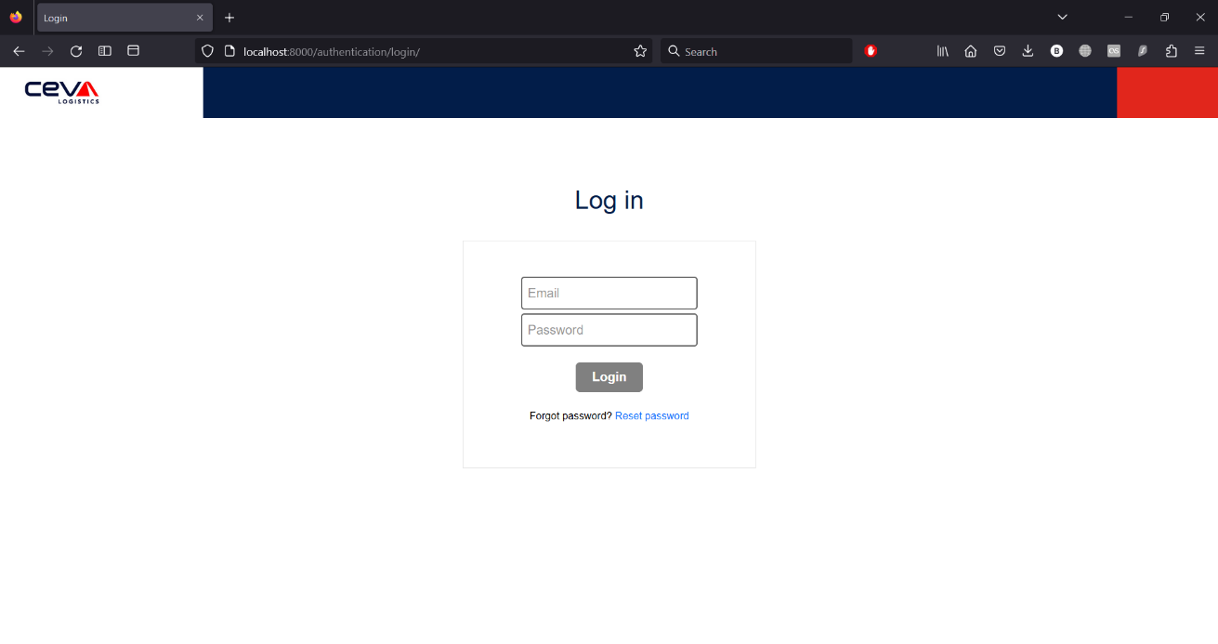

Po spustení aplikácie uvidí užívateľ ako prvé login page, kde musí zadať platný email a platné heslo. Pri prípade zabudnutého hesla, si vie užívateľ obnoviť svoje heslo slačením na “forgotten password”.

Po stlačení log in buttonu bude prihlásený a presmerovaný na main transport page.

### 5.3.2. Navigácia

#### 5.3.2.1. Basic user

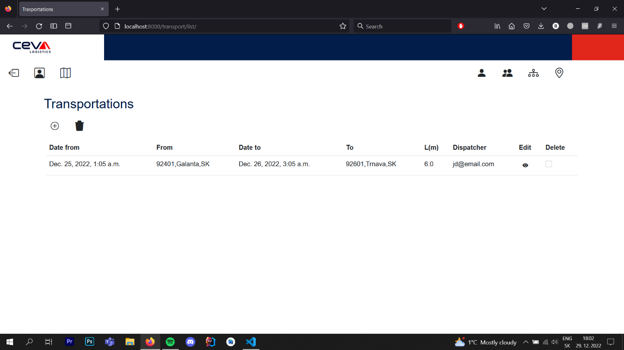

Bežný používateľ má k dispozícii len tieto tlačidlá v navigácii. Naľavo sa nachádza “logout” button, po jeho kliknutí sa užívateľ odhlási.

V strede sa nachádza “profile settings” button, po jeho kliknutí bude užívateľ presmerovaný na settings page.

Napravo sa nachádza “transports” button, po ktorého kliknutí bude presmerovaný na main transport page.

Navigácia basic usera je k dispozícií aj superuserovi.

#### 5.3.2.2. Superuser (admin)



Superuser má okrem basic user časti navigácie k dispozícii aj nasledujúce buttony (z ľava):

* “users” button, po ktorého kliknutí bude presmerovaný na main users page
* “groups” button, po ktorého kliknutí bude presmerovaný na main groups page
* “branches” button, po ktorého kliknutí bude presmerovaný na main branches page
* “locations” button, po ktorého kliknutí bude presmerovaný na main locations page

### 5.3.3. Buttons

#### 5.3.3.1. Back button

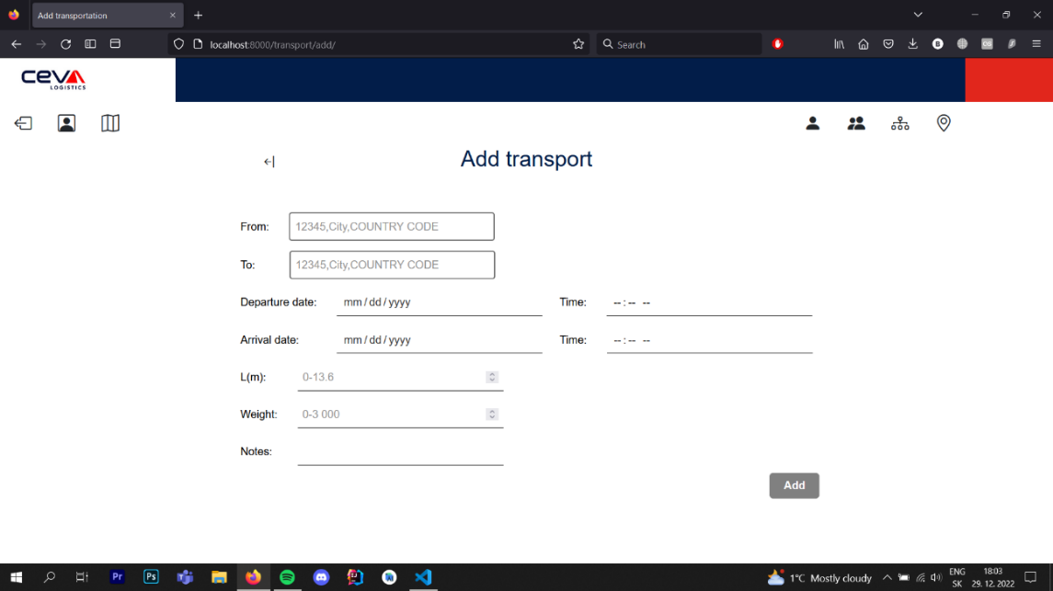 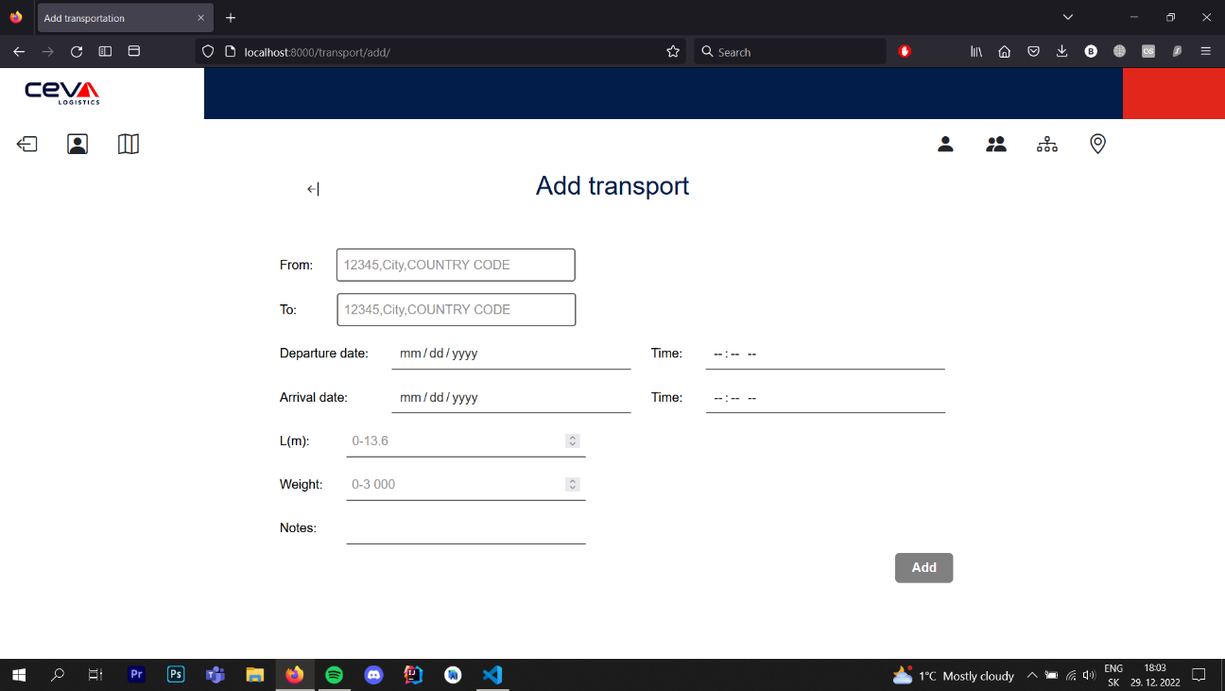



Na väčšine stránok sa nachádza “back” button, po ktorého kliknutí sa vrátime na predchádzajúcu stránku.

#### 5.3.3.2. Add button





Na všetkých “list” stránkach (stránky, kde sa nachádza tabuľka s vylistovanými údajmi) sa nachádza “add” button, ktorý nás presmeruje na pridávací formulár k danej tabuľke.

#### 5.3.3.3 Search button

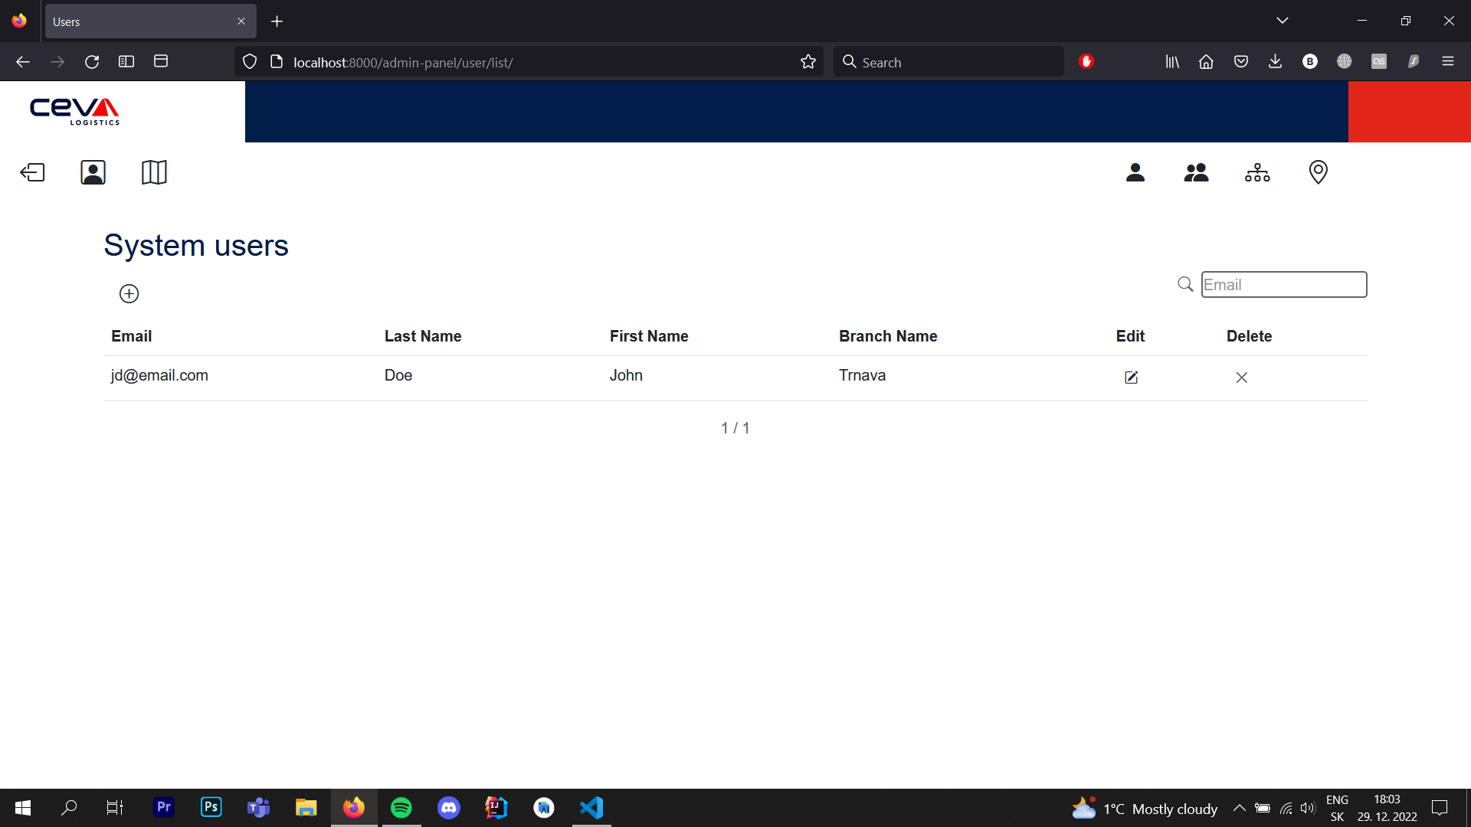

Na všetkých “list” stránkach sa nachádza search box a search button, pomocou ktorých sa dá v danej tabuľke filtrovať údaje.

#### 5.3.3.4 Refresh button

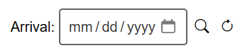



Na hlavnej stránke transportov sa pri vyhľadávaní nachádza refresh button, pomocou ktorého vieme resetovať naše vyplnené vyhľadávanie.

### 5.3.4. Settings page

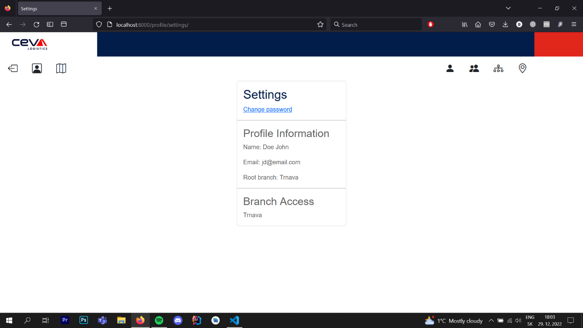

Na settings page si vie užívateľ zmeniť svoje heslo, pozrieť si informácie o profile a jeho prístup k pobočkám.

### 5.3.5. Main transport page

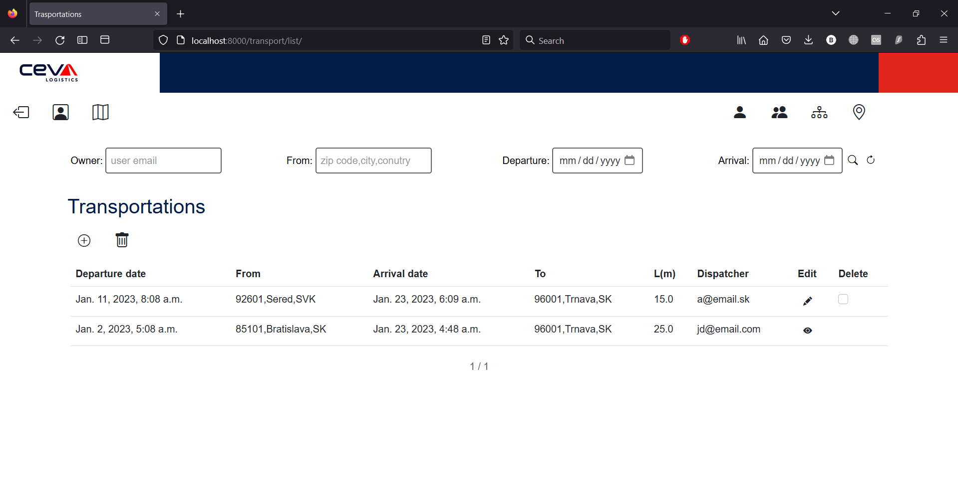

Po úspešnom prihlásení bežného používateľa bude presmerovaný na tento page, kde si vie pozrieť dostupné transporty.

V stĺpci “Edit” sa nachádza button, po ktorého kliknutí, bude užívateľ presmerovaný na “Edit transport page”, kde si vie upraviť údaje svojej prepravy.

V stĺpci “Delete” sa nachádzajú checkboxy, ktoré vieme označiť (viacero naraz) a po kliknutí na button čierneho odpadkového koša, budú vybrané transporty odstránené.

Dáta v tabulke si vieme filtrovať pomocou dostupných filtrov (only my data, from, date) a po kliknutí buttonu s ikonou lupy, bude tabuľka transportov vyfiltrovaná podľa zadaných údajov.

Nad tabuľkou sa nachádza “plus” button, ktorý nás presmeruje na vytvorenie transportov.

### 5.3.6. Main users page

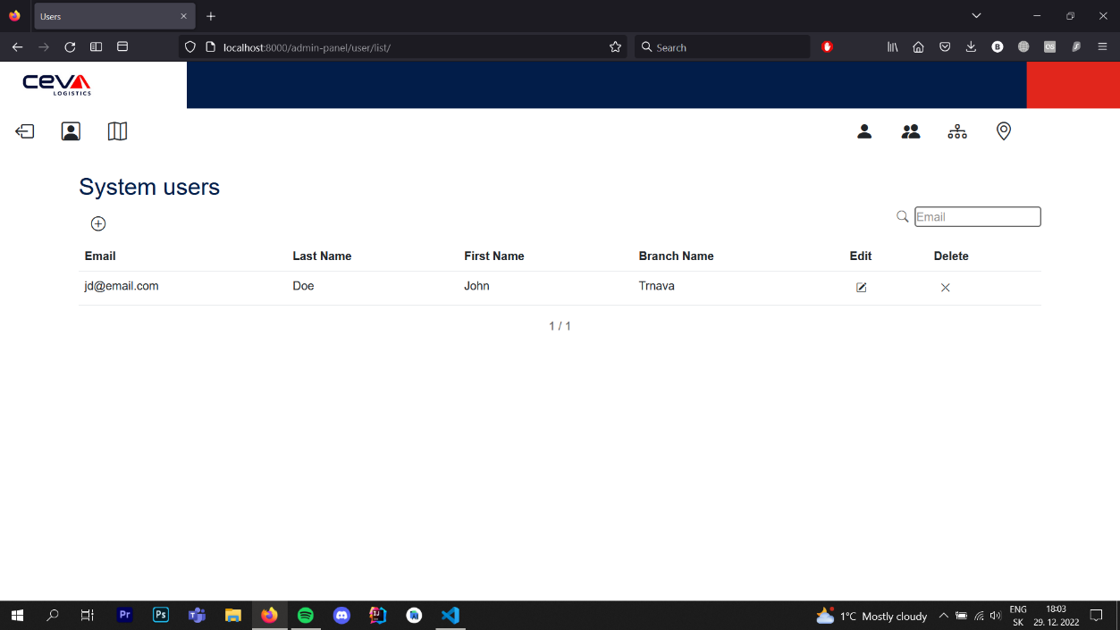

Na tejto stránke nájdeme tabuľku všetkých používateľov, spolu s ich mailom a root pobočkou.

### 5.3.7. Main groups page

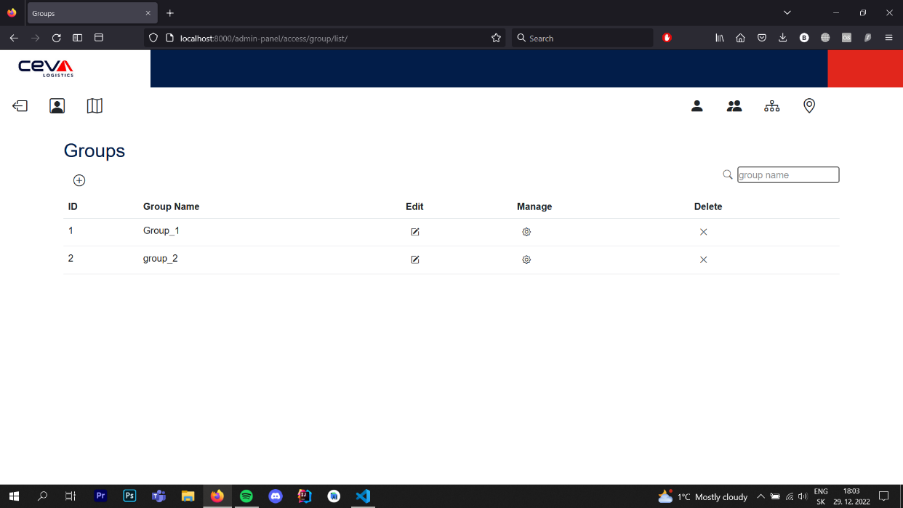

Na tejto stránke nájdeme tabuľku všetkých group (skupín).

### 5.3.8. Main branches page

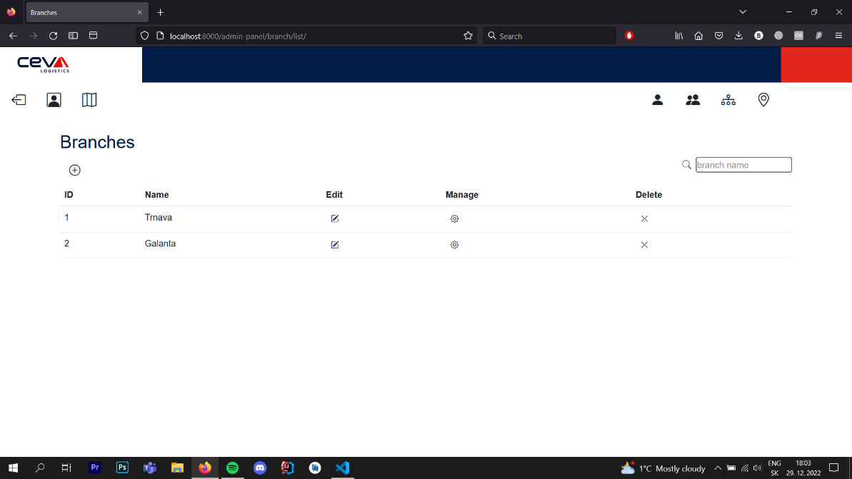

Na tejto stránke nájdeme tabuľku všetkých pobočiek.

### 5.3.9. Main locations page

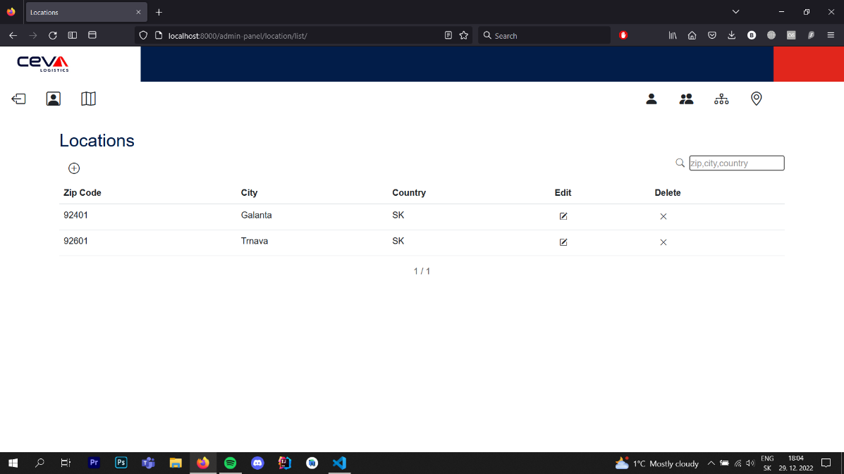

Na tejto stránke nájdeme tabuľku všetkých lokácii, uložených v databáze.

### 5.3.10. Add, Update, Delete, Manage, View pages

#### 5.3.10.1. Add page

Add page obsahuje pridávací formulár. Každý main page má svoj vlastný add page:



V add transport page sa vypĺňa samotný formulár trasportov, kde je potrebné zadať všetky údaje okrem “Notes”, ktoré nie sú povinné pre vyplnenie formulára. Po vyplnení formulára sa stlačením na button “Add” pridá zadaný transport a uloží sa do databázy.

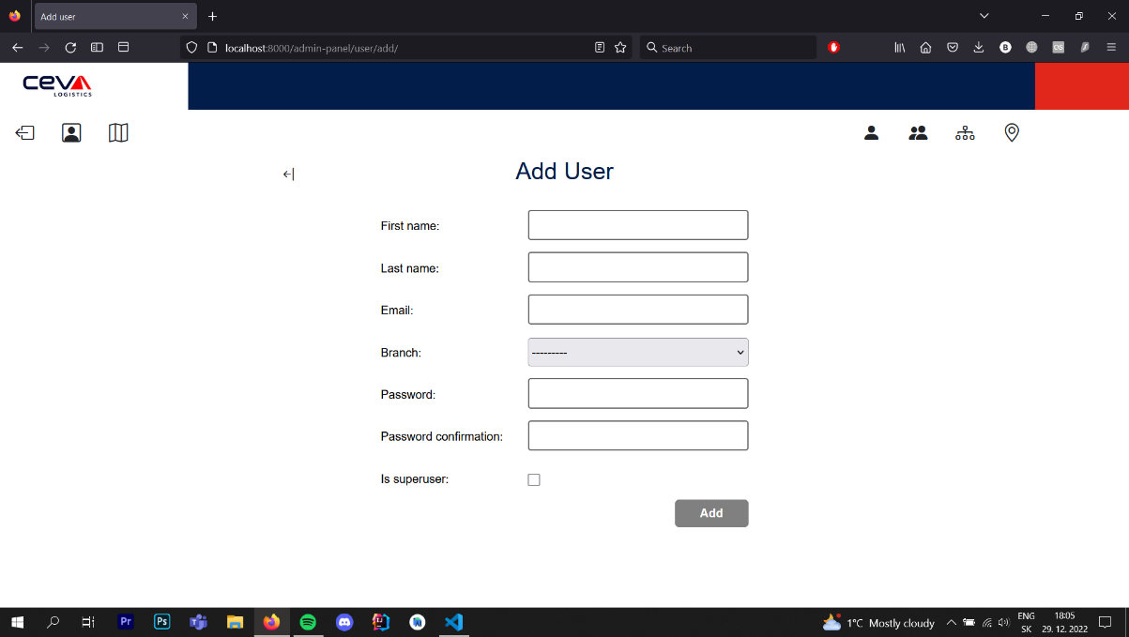

V add user formulári okrem iného prideľujeme userovi jednu root pobočku (branch) a heslo, ktoré si potom môže samotný user zmeniť.

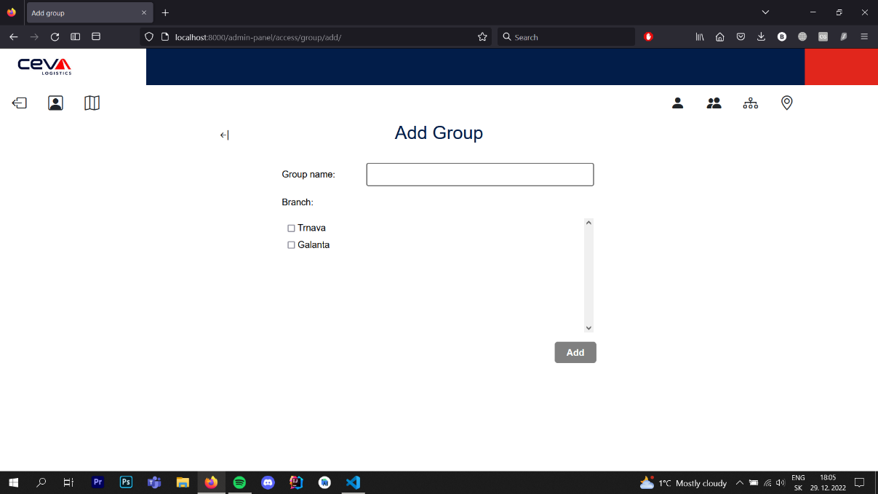

V add group formulári, môžeme zvoliť viacero checkboxov, podľa toho, ktoré pobočky budú do skupiny patriť.

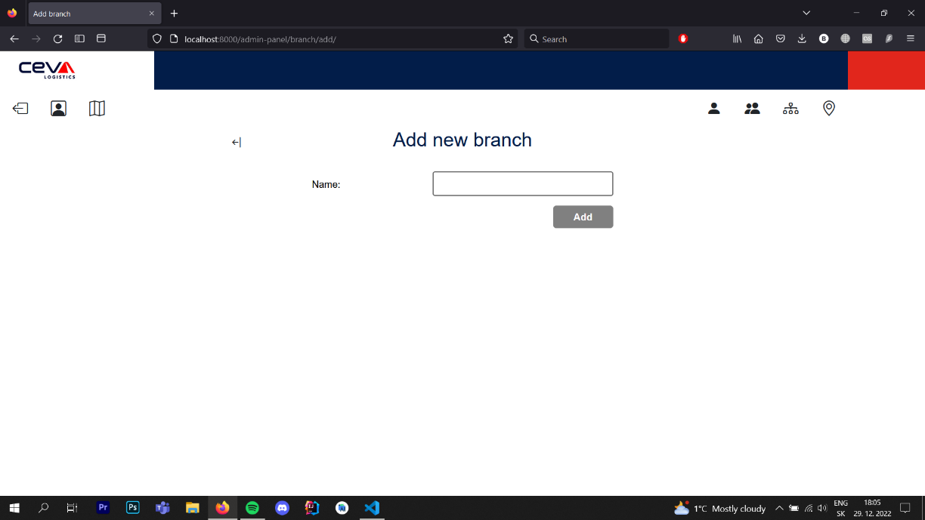

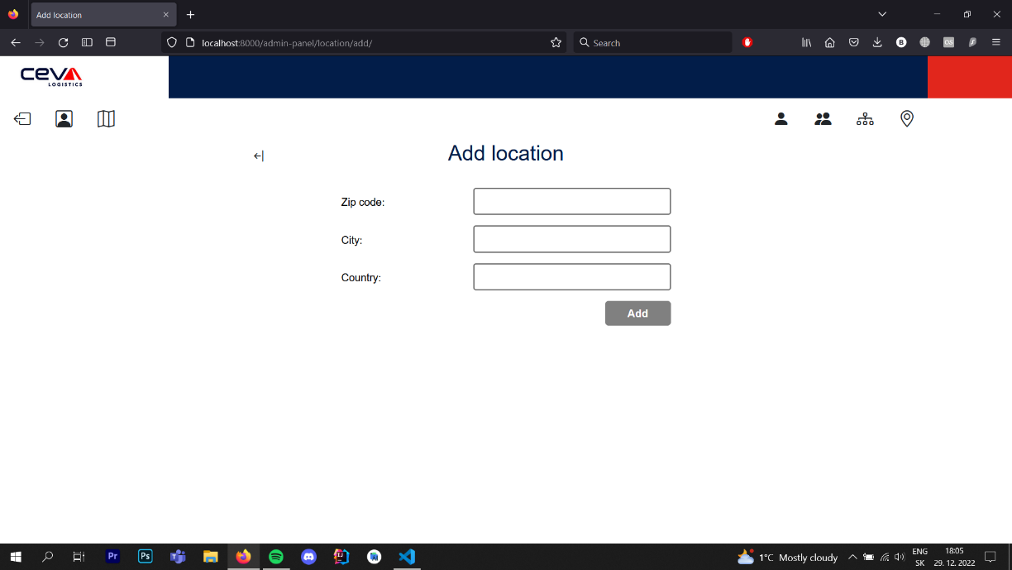

#### 5.3.10.2. Update page

Update page obsahuje ten istý formulár, ako na pridávanie, ale v tomto formulári sú už predvyplnené údaje a užívateľ ich môže zmeniť. Každý záznam tabuľky, ktorý patrí prihlásenému užívateľovi, má v stĺpci “edit” update button, ktorý ho presmeruje na edit page.

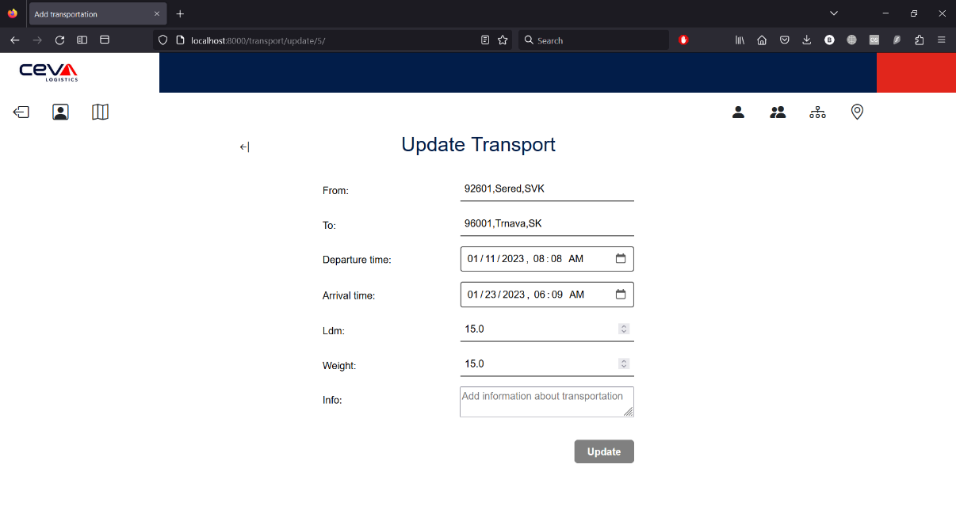

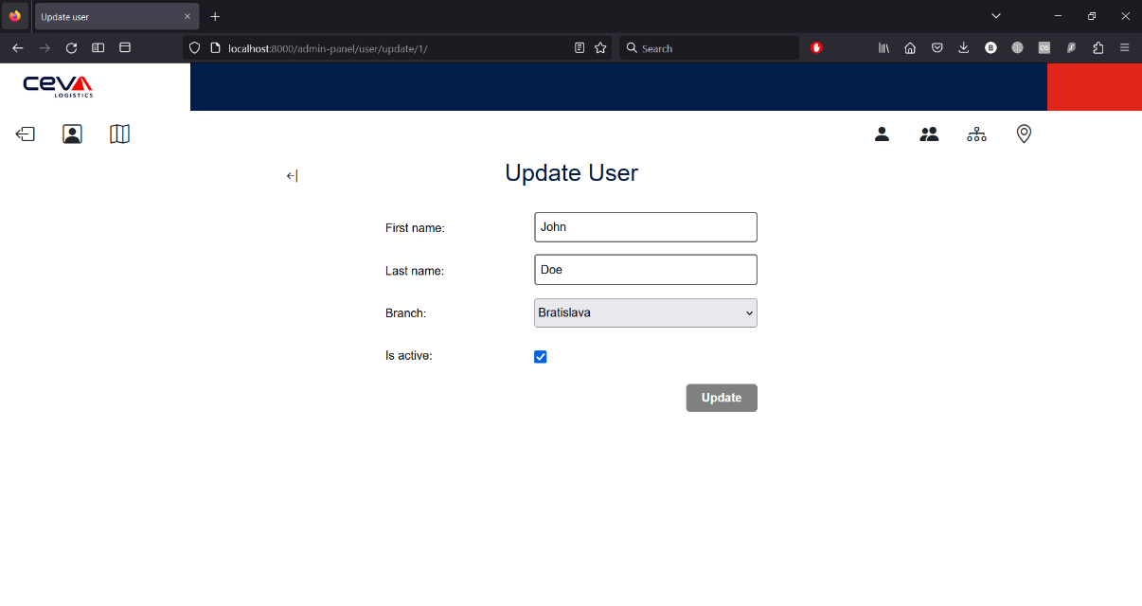

#### 5.3.10.3. Delete page

Keď chceme vymazať ľubovolný záznam z tabuľky, resp. databázy, klikneme na “delete” button, ktorý sa nachádza v tabuľkách v stĺpci “Delete”. Po jeho kliknutí sa ale záznam nevymaže hneď, ale presmeruje nás na delete page, kde sa nás spýta, či určite chceme vymazať tento záznam. Až po opätovnom kliknutí na “delete” button, bude záznam skutočne odstránený.

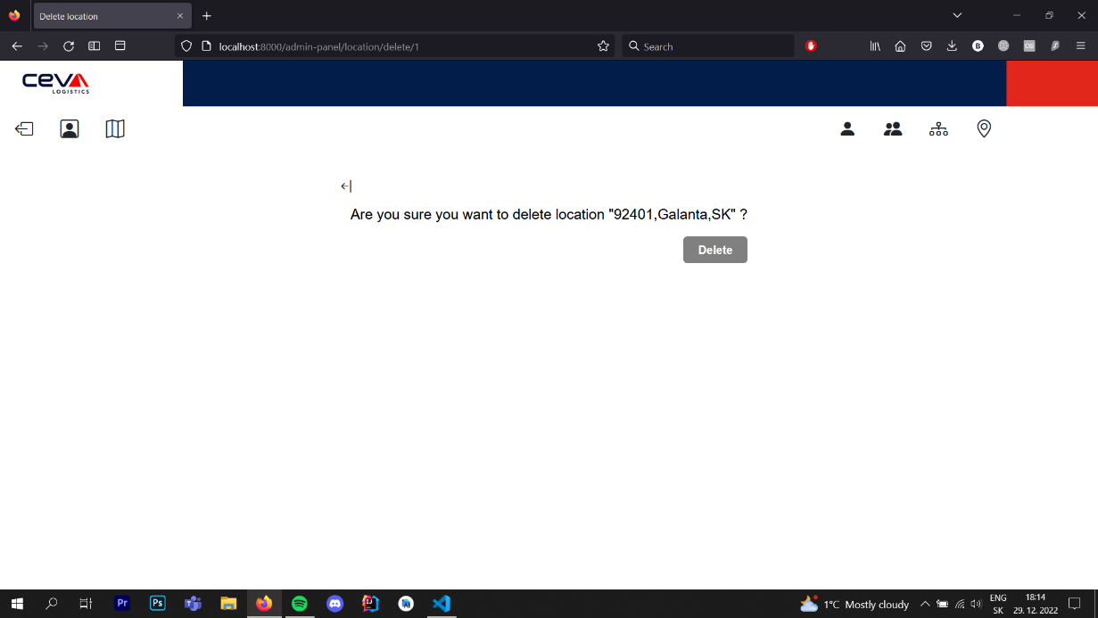

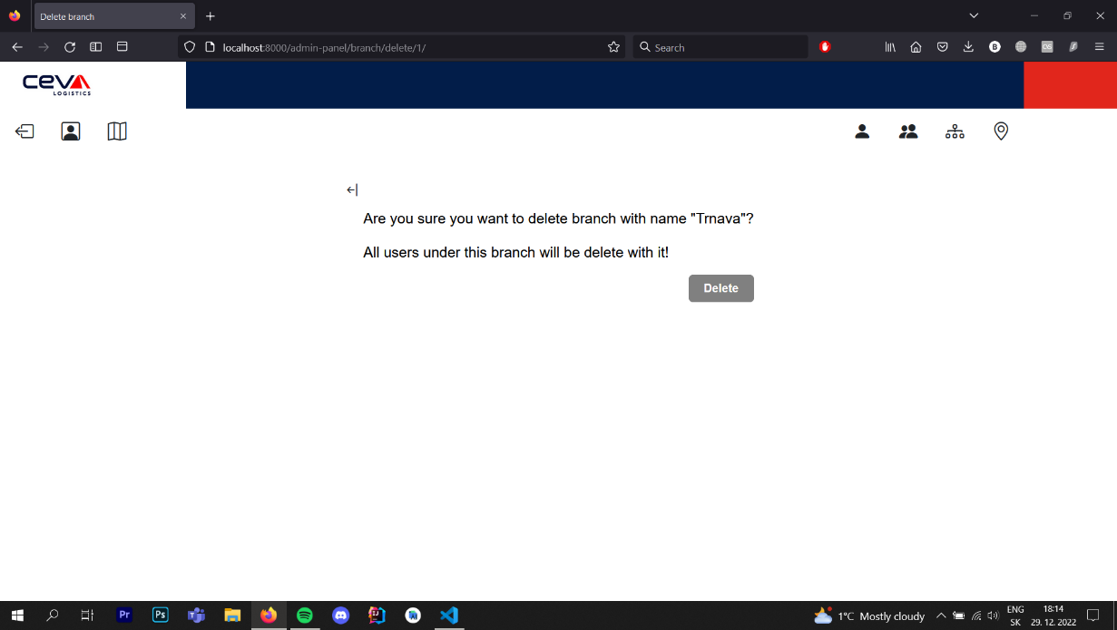

#### 5.3.10.4. Manage page

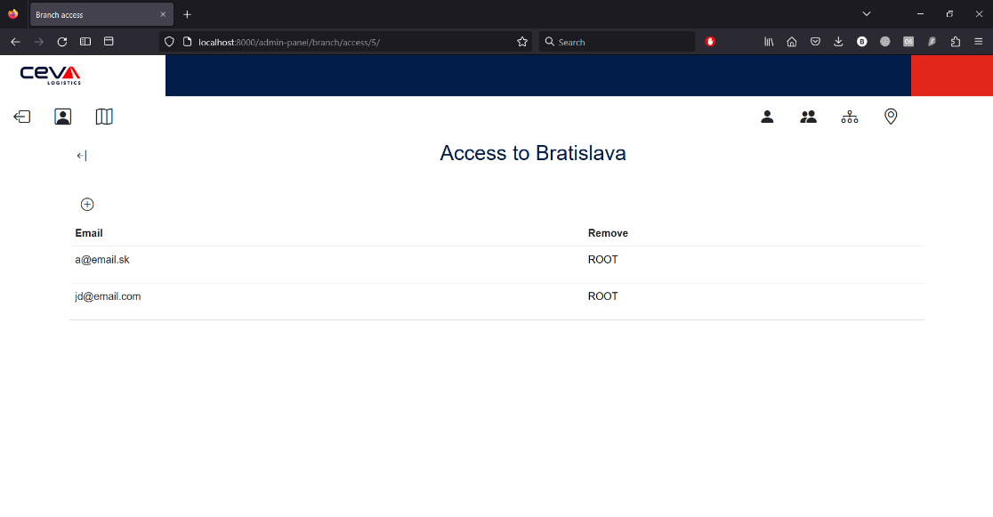

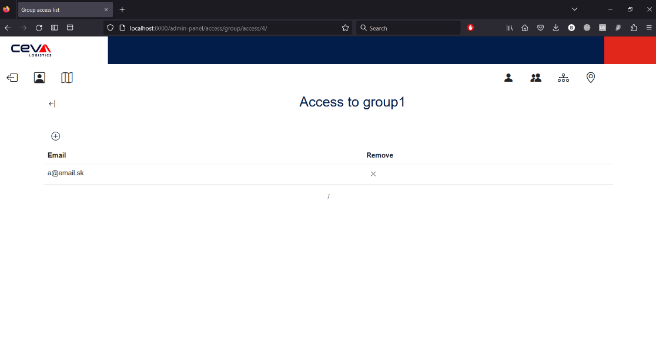

#### 5.3.10.5. View page

View page slúži na pozeranie detailov daného transportu alebo užívateľa.

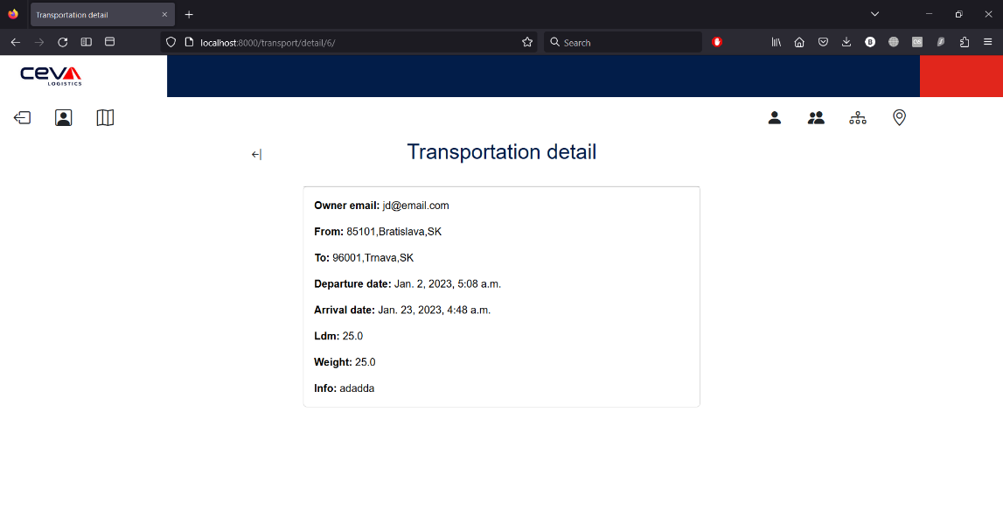

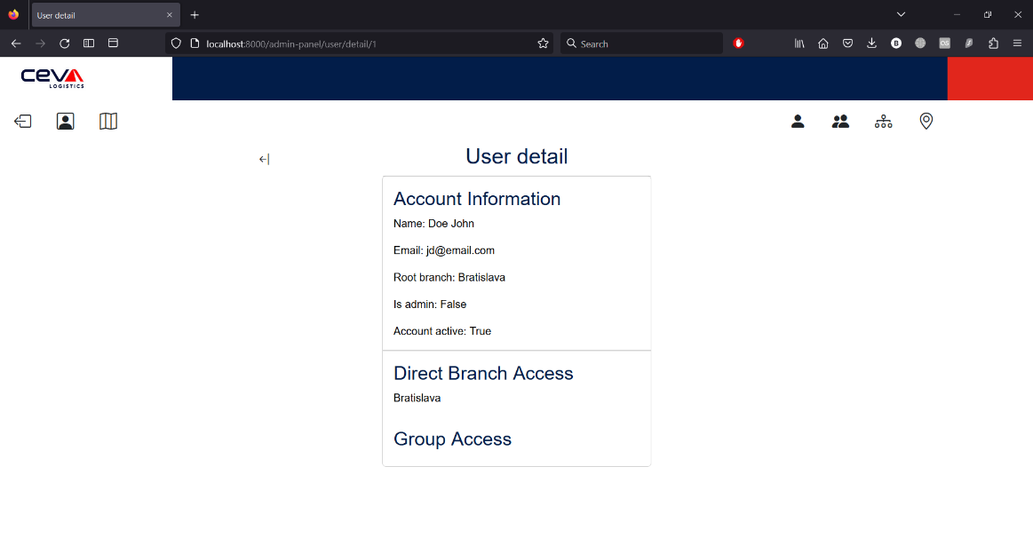

# Implementácia

## 6.1 UML component diagram

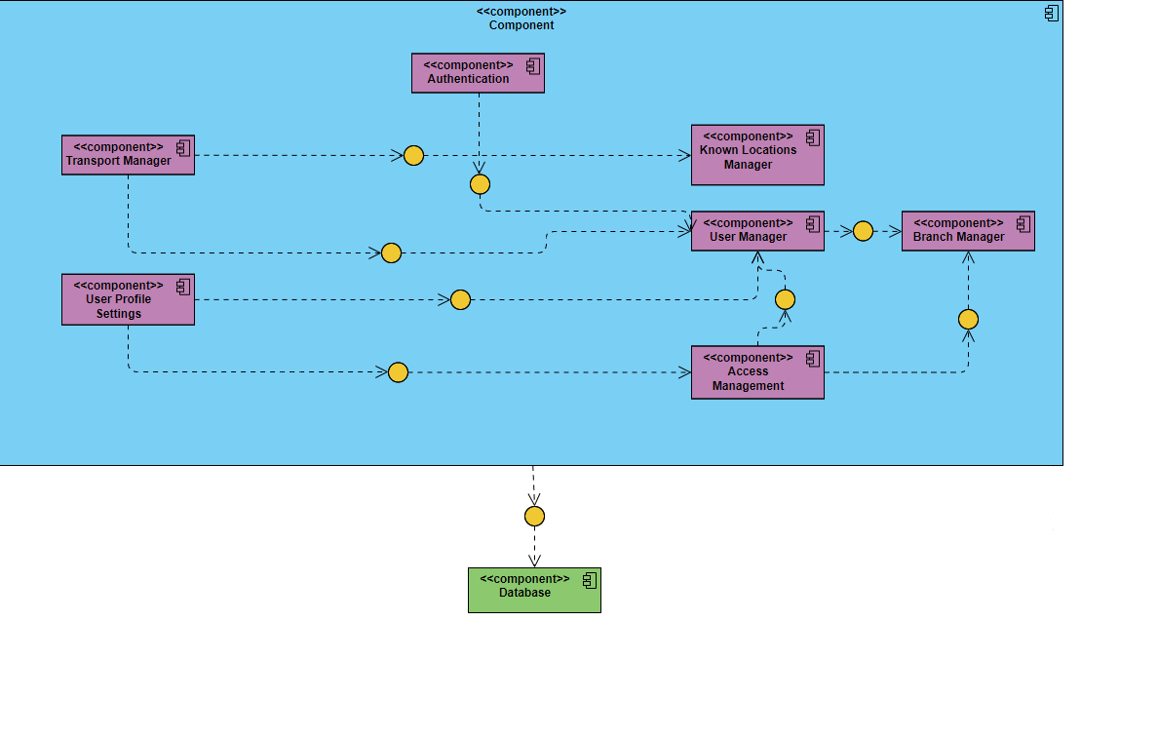

6.2 UML sequence diagram

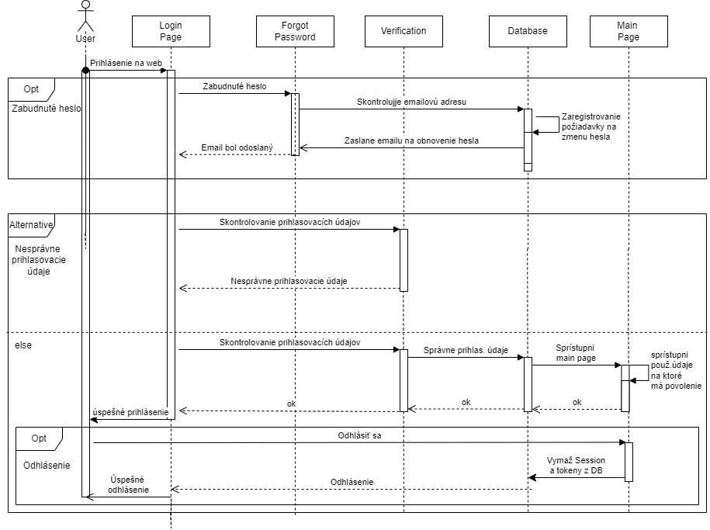

# Rozdelenie na moduly

## 7.1 Access management

* Zodpovedá za všetky činnosti spojené s groups

## 7.2 Authentication

* Zodpovedá za autentifikáciu požívateľa, teda login a logout

## 7.3 Branch management

* Zodpovedá za všetky činnosti spojené s “branch”, teda s pobočkami

## 7.4 Known locations management

* Zodpovedá za všetky činnosti spojené s lokáciami

## 7.5 Transport management

* Zodpovedá za všetky činnosti spojené s transportami

## 7.6 User management

* Zodpovedá za všetky činnosti spojené s uživateľmi

## 7.7 User settings

* Zodpovedá za zmenu nastavení užívateľa, ako napríklad zmena hesla

# Plán implementácie

* Vyjasnenie otázok ohľadom databázy a jej nastavenie
* Celkový setup Django aplikácie, rozdelenie modulov
* Vytvorenie models v djangu pre každý modul
* Vytvorenie alfa verzie frontendu
  + Base template
  + Navigácia
  + Logo panel
* Postupné pridanie jednotlivých formulárov
  + Formulár transportov
  + Formulár na vytvorenie groups, users, locations a branches
* Vytvorenie “list” tabuliek pre všetky potrebné moduly
  + Transport tabuľka
  + Groups tabuľka
  + Users tabuľka
  + Locations tabuľka
  + Branches tabuľka
* Pridanie CRUD operácií pre všetky tabuľky
  + “+” button na začiatku každej tabuľky, po jeho kliknutí, sa presmeruje na formulár na vytvorenie
  + “edit” button v každom riadku tabuľky (pre každý záznam), po jeho kliknutí, sa presmeruje na predvyplnený formulár, kde vieme prepísať údaje a uložiť ich
  + “delete” button alebo checkbox v každom riadku tabuľky (pre každý záznam)
    - Ak ide o button, tak po jeho kliknutí budeme upozornení a až po opätovnom kliknutí na “delete” button, bude záznam skutočne vymazaný
    - Ak ide o checkbox, tak po zakliknutí vybraného záznamu resp. záznamov, a kliknutí na ikonu smetného koša, bude záznam resp. záznamy vymazané
* Pridať search do potrebných formulárov na vyhľadávanie údajov v tabulkách
* Pridať stránkovanie na potrebné tabuľky
* Dorobenie kontroly formulárov prostredníctvom JS
* Pridať unit testy na testovanie urls, models
* Manuálne testy na korektnosť formulárov
* Testovanie aplikácie a vyladenie nájdených chýb
* Vytvorenie obnovy hesla na email
* Posielanie uvítacieho emailu pri vytvorení používateľského účtu
* Nasadzovanie aplikácie

# Testovacie scenáre

## 9.1 Prihlásenie do systému

**Scenár:** Načítame webovú aplikáciu a prihlásime sa pomocou emailu a hesla k nášmu účtu, máme účet obyčajného používateľa. Po úspešnom prihlásení nás aplikícia presmeruje na hlavnú stránku transportov s navigáciou pre používateľa.

**Očakávame výstup:** Úspešné prihlásenie a presmerovanie na hlavnú stránku transportov s navigáciou pre používateľa.

**Scenár:** Načítame webovú aplikáciu a prihlásime sa pomocou emailu a hesla k nášmu účtu, máme účet superusera (admina). Po úspešnom prihlásení nás aplikícia presmeruje na hlavnú stránku transportov s navigáciou pre superusera.

**Očakávame výstup:** Úspešné prihlásenie a presmerovanie na hlavnú stránku transportov s navigáciou pre superusera.

## 9.2 Pridanie prepravy

**Scenár:** Klikneme na button “pridanie prepravy” a vyplníme formulár. Po jeho vyplnení klikneme na button “add” a aplikácia nás presmeruje na hlavnú stránku transportov.

**Očakávame výstup:** Po kliknutí na button nás aplikácia presmeruje na formulár a po jeho vyplnení a kliknutí na button pridania prepravy nás opäť presmeruje na hlavnú stránku transportov, kde už bude náš novo pridaný transport.

## 9.3 Vyhľadanie prepráv

**Scenár:** Na hlavnej stránke transportov chceme zobraziť len také transporty, kde sa “From” rovná “Trnava”. Na navigačnom paneli zadáme filter podľa tejto požiadavky a klikneme na button “search”.

**Očakávame výstup:** Po kliknutí na tlačidlo “search”, budú v tabuľke transportov zobrazené len údaje, ktoré zodpovedajú podmienkam vyhľadávania.

## 9.4 Upravenie prepravy

**Scenár:** Na hlavnej stránke transportov chceme upraviť našu konkrétnu prepravu, chceme jej zmeniť zadanú váhu. V tabuľke v stĺpci “Edit” klikneme na tlačidlo v riadku požadovaného transporu. Po kliknutí sa nám zobrazí formulár, kde zmeníme váhu. Po zmene klikneme na tlačidlo “Save”.

**Očakávame výstup:** Po kliknutí na tlačidlo “Edit” nás aplikácia presmeruje na stránku s formulárom, kde budú vyplnené údaje, ktoré bude možné modifikovať. Po kliknutí na tlačidla “Save” nás opäť aplikácia presmeruje na hlavnú stránku transportov, kde budeme vidieť zmenu váhy v našom menenom transporte.

## 9.5 Vymazanie prepravy

**Scenár:** Na hlavnej stránke transportov chceme zmazať nami zadanú prepravu. V tabuľke v stĺpci “Delete” klikneme na checkbox v riadku požadovaného transporu. Po zaklinutí checkbox klikneme na ikonu smetného koša na vrchu tabuľky.

**Očakávame výstup:** Po kliknutí na ikonu smetného koša sa vymaže daná preprava z tabuľky aj z databázy.

## 9.6 Vymazanie viacerých prepráv

**Scenár:** Na hlavnej stránke transportov chceme zmazať dve nami zadané prepravy. V tabuľke v stĺpci “Delete” klikneme na checkboxy v riadkoch požadovaných transportov. Po zaklinutí checkboxov klikneme na ikonu smetného koša na vrchu tabuľky.

**Očakávame výstup:** Po kliknutí na ikonu smetného koša sa vymažú všetky zakliknuté transport z tabulky aj z databázy.

## 9.7 Testy na korektnosť formulárov

### 9.7.1 Add transport

**Scenár:** Klikneme na button “pridanie prepravy” na hlavnej stránke transportov a vyplníme formulár nasledovne:

***From : 92401,Galanta,SK***

***To: 92601,Trnava,SK***

***Departure datetime: 15.1.2022 15:00***

***Arrival datetime: 16.1.2022 15:00***

***L(m): 11 Weight: 520 Notes: ---***

***Po jeho vyplnení klikneme na button “add”.***

**Očakávame výstup:** Po kliknutí na button “add” bude transport uložený do databázy a budeme presmerovaní na hlavnú stránku transportov.

**Scenár:** Klikneme na button “pridanie prepravy” na hlavnej stránke transportov a vyplníme formulár nasledovne:

***From : Trnava***

***To: Bratislava***

***Departure datetime: 15.1.2022 15:00***

***Arrival datetime: 16.1.2022 15:00***

***L(m): 11 Weight: 520 Notes: Zle from, to***

Po jeho vyplnení klikneme na button “add”.

**Očakávame výstup:** Po kliknutí na button “add” nás formulár upozorní, že nemáme vyplnený formulár v požadovanom formáte správou: “Please match the requested format”

**Scenár:** Klikneme na button “pridanie prepravy” na hlavnej stránke transportov a vyplníme formulár nasledovne:

***From : 92401,Galanta,SK***

***To: 92601,Trnava,SK***

***Departure datetime: 15.1.2022 15:00***

***Arrival datetime: 16.1.2022 15:00***

***L(m): 15 Weight: 520 Notes: Zla L(m)***

Po jeho vyplnení klikneme na button “add”.

**Očakávame výstup:** Po kliknutí na button “add” nás formulár upozorní, že nemáme vyplnený formulár v požadovanom formáte správou: “Please select a value that is no more than 13.6”.

### 9.7.2 Add user

**Scenár:** Klikneme na button “pridanie používateľa” na hlavnej stránke používateľov a vyplníme formulár nasledovne:

***First name : Sponge***

***Last name: Bob***

***Email: spongebob@mail.com***

***Branch: Trnava***

***Password: heslo Password confirmation: heslo***

***Is superuser: false***

Po jeho vyplnení klikneme na button “add”.

**Očakávame výstup:** Po kliknutí na button “add” nás formulár upozorní:

Password confirmation : This password is too short. It must contain at least 8 characters.

**Scenár:** Klikneme na button “pridanie používateľa” na hlavnej stránke používateľov a vyplníme formulár nasledovne:

***First name : S***

***Last name: B***

***Email: sb@mail.com***

***Branch: Trnava***

***Password: hesloheslo Password confirmation: hesloheslo***

***Is superuser: false***

Po jeho vyplnení klikneme na button “add”.

**Očakávame výstup:** Po kliknutí na button “add” nás formulár upozorní:

First name : Must be at least 2 characters long.

Second name : Must be at least 2 characters long.

**Scenár:** Klikneme na button “pridanie používateľa” na hlavnej stránke používateľov a vyplníme formulár nasledovne:

***First name : Sponge***

***Last name: Bob***

***Email: spongebob@mail***

***Branch: Trnava***

***Password: heslo Password confirmation: heslo***

***Is superuser: true***

Po jeho vyplnení klikneme na button “add”.

**Očakávame výstup:** Po kliknutí na button “add” nás formulár upozorní:

Email : Invalid format, allowed alphanumeric characters and .-_@ characters.

### 9.7.3 Add group

**Scenár:** Klikneme na button “pridanie skupiny” na hlavnej stránke skupín a vyplníme formulár nasledovne:

***Group name : 1***

***Branch: Trnava***

Po jeho vyplnení klikneme na button “add”.

**Očakávame výstup:** Po kliknutí na button “add” nás formulár upozorní:

Group name: Allowed only alphanumeric characters and .-_

**Scenár:** Klikneme na button “pridanie skupiny” na hlavnej stránke skupín a vyplníme formulár nasledovne:

***Group name : group 1***

***Branch: Trnava, Galanta***

Po jeho vyplnení klikneme na button “add”.

**Očakávame výstup:** Po kliknutí na button “add” nás formulár upozorní:

Group name: Allowed only alphanumeric characters and .-_

**Scenár:** Klikneme na button “pridanie skupiny” na hlavnej stránke skupín a vyplníme formulár nasledovne:

***Group name : group1***

***Branch:***

Po jeho vyplnení klikneme na button “add”.

**Očakávame výstup:** Po kliknutí na button “add” nás formulár upozorní:

Branch: This field is required

**Scenár:** Klikneme na button “pridanie skupiny” na hlavnej stránke skupín a vyplníme formulár nasledovne:

***Group name : group1***

***Branch: Trnava***

Po jeho vyplnení klikneme na button “add”.

**Očakávame výstup:** Po kliknutí na button “add” sa záznam uloží do databázy a budeme presmerovaní na hlavnú stránku skupín.

### 9.7.4 Add branch

**Scenár:** Klikneme na button “pridanie pobočky” na hlavnej stránke pobočiek a vyplníme formulár nasledovne:

***Name : 1***

Po jeho vyplnení klikneme na button “add”.

**Očakávame výstup:** Po kliknutí na button “add” nás formulár upozorní:

Name: Allowed only alphanumeric characters

**Scenár:** Klikneme na button “pridanie pobočky” na hlavnej stránke pobočiek a vyplníme formulár nasledovne:

***Name : Bratislava***

Po jeho vyplnení klikneme na button “add”.

**Očakávame výstup:** Po kliknutí na button “add” sa záznam uloží do databázy a budeme presmerovaní na hlavnú stránku pobočiek.

**Scenár:** Klikneme na button “pridanie pobočky” na hlavnej stránke pobočiek a vyplníme formulár nasledovne:

***Name : Bratislava***

Po jeho vyplnení klikneme na button “add”.

**Očakávame výstup:** Po kliknutí na button “add” nás formulár upozorní:

Branch with this Name already exists.

### 9.7.5 Add location

**Scenár:** Klikneme na button “pridanie pobočky” na hlavnej stránke pobočiek a vyplníme formulár nasledovne:

***Zip code: 85101***

***City: Bratislava***

***Country: SK***

Po jeho vyplnení klikneme na button “add”.

**Očakávame výstup:** Po kliknutí na button “add” sa záznam uloží do databázy a budeme presmerovaní na hlavnú stránku pobočiek.